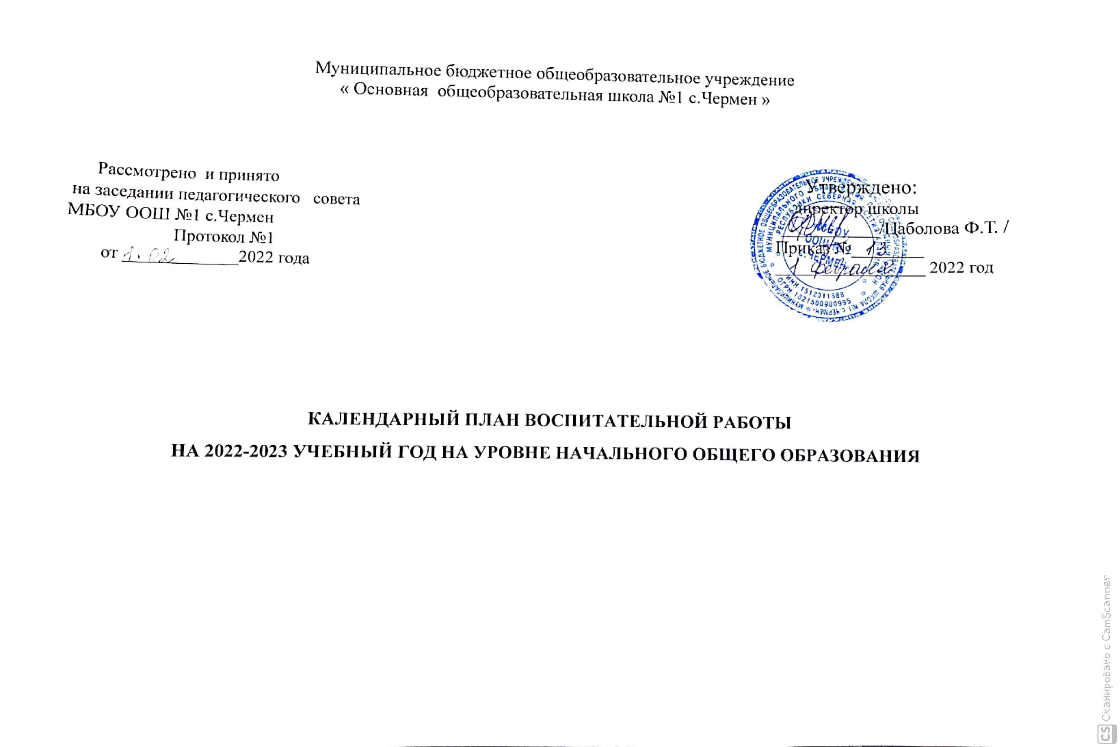
КАЛЕНДАРНЫЙ ПЛАН ВОСПИТАТЕЛЬНОЙ РАБОТЫ НА 2022-2023 УЧЕБНЫЙ ГОД НА УРОВНЕ НАЧАЛЬНОГО ОБЩЕГО ОБРАЗОВАНИЯ
Ключевые общешкольные дела
Дела | Классы | Дата | Ответственные
Праздник «День знаний» Торжественная линейка | 1-4 | 4 сентября | Зам. директора по ВР,
День солидарности в борьбе с терроризмом (линейка, беседа, минута молчания) | 1-4 | 3.09 | кл. руководители
Месячник противопожарной безопасности (по плану) | 1-4 | сентябрь | кл.рук
Общешкольный концерт «Тебе, мой Учитель!» | 1-4 | 5 октября | кл. руководители
Неделя Коста | 1-4 | 15.10 | кл.руководит.
Конкурс-выставка «Дары щедрой осени». Конкурс рисунков «Золотая осень!» | 1-4 | ноябрь | кл. руководители
День Здоровья (День бегуна) | 1-9 | октябрь | Зам. директора по ВР
«Мы разные , но мы вместе» -фестиваль Дружбы. | 1-4 | ноябрь | кл.рук.
День матери. Праздничный концерт | 1-4 | ноябрь | кл. руководители
Месячник по профилактике наркомании (по плану) | 1-4 | декабрь | кл. руководители
Урок мужества «Герои Отечества» | 1-4 | 9 декабря | кл. руководители
Новогодний утренник «Сказка у новогодней ёлки» | 1-4 | 26 декабря | кл. руководители
Спортивная игра «Зимние забавы» | 1-4 | январь | учитель физкультуры
Месячник военно-патриотического воспитания и спортивной работы (по плану) | 1-4 | февраль | учитель физкультуры,
Игра-эстафета «Вперед, мальчишки!» | 1-4 | 21 февраля | учитель физкультуры,
Смотр строя и военно-патриотической песни «Споёмте, друзья!» | 1-4 | февраля
«Папа, мама, я – спортивная семья» | 1-4 | февраль | учитель физкультуры,
Общешкольные концерт ко Дню 8 марта. | 1-4 | 4 марта | зам. директора по ВР кл. руководители
День здоровья. |  | апрель | учитель физкультуры,
Литературно-музыкальная композиция «День Победы» | 1-4 | 9 мая | уч. музыки, кл. рук
«Праздник последнего звонка» | 1-4 | май | Зам. дир. по ВР, кл. рук.
«Праздник прощания с начальной школой» для обучающихся 4 класса | 4 | май | кл. руководитель
«Курсы внеурочной деятельности (по плану) и дополнительного образования. Экскурсии, экспедиции, походы»

Экскурсия в школьную библиотеку | 1-4 | сентябрь | Кл. руководители,
Пешие часовые прогулки на природу | 1-4 | в теч. года | Кл. руководители
Интерактивные игровые занятия на природе | 1-4 | в теч. года | Кл. руководители,
Экскурсии в музеи, в картинную галерею, в технопарк «Кванториум», на предприятия, в кино, театр, филармонию, цирк, планетарий, выставки и т.д. | 1-4 | по плану | кл. руководители
Организация предметно-эстетической среды
Дела, события, мероприятия | Классы | дата | Ответственные
Оформление интерьеров кабинетов | 1-4 | 09-10 | Зав. кабинетами
Выставка в фойе школы творческих работ обучающихся | 1-4 | в теч. года | уч. искусства, кл. рук
Благоустройство пришкольной территории | 1-4 | в теч. года | кл. рук , обучающиеся
Событийный дизайн: оформление кабинетов к торжественным мероприятиям, КТД. | 1-4 | в теч.года | кл. рук, обучающиеся
Обновление стендов, информационных уголков безопасности и профилактики | 1-4 | в теч. года | Зам. директора по ВР, преподаватель- ОБЖ
Уход за клумбами на территории школы | 1-4 | апрель-май | Кл. рук, обучающиеся
Работа с родителями
Дела, события, мероприятия | Классы | дата | Ответственные
Классные родительские собрания | 1-4 |  | Классные руководители
Выборы классных родительских комитетов | 1-4 |  | Классные руководители
Заседание Совета родителей школы | 1-4 | 1 раз в чет. | Зам. директора по ВР
- Основные задачи организации учебно-воспитательного процесса в школе на 2021/2022 учебный год.  2.Организация родительского лектория с привлечением сотрудников ПДН, социального педагога:  «Общение в социальных сетях: достоверность информации, такт, этика общения» «Безопасность детей на дорогах – забота взрослых, пример родителей – один из основных факторов успешного воспитания у детей навыков безопасного поведения на улице»  Выборы общешкольного родительского комитета. | 1-4 | сентябрь | Директор школы  зам. директора по УВР.  ст.инспектор ПДН.  Зам. директора по ВР
1.«Книга в семье. Что и как читают наши дети?»  2. Профилактика правонарушений и преступлений. Семейное воспитание, направленное на профилактику преступлений, правонарушений несовершеннолетних. Ответственность родителей несовершеннолетних.  3. «Физиологическое взросление и его влияние на формирование познавательных и личностных качеств ребенка»  - Анализ воспитательной работы в школе за 1 полугодие 2020-2021 уч.года | февраль |  | библиотекарь  Инспектор ПДН  Рук. МО классных руководителей  Зам. директора по ВР
«Роль родителей в процессе выбора профессии и самоопределения учащихся выпускных классов»  1.Итоговая аттестация выпускников 4, IX классов. Ознакомление родительской общественности с нормативными документами.  2. Лекция для родителей классов:  «Интересы, склонности, способности и их роль в профессиональном самоопределении»  3.Анализ воспитательной работы в школе за 2 полугодие 2021-2022 уч.года  4. Организация летнего отдыха учащихся.  Обеспечение комплексной безопасности детей в период каникул. | май |  | Зам. директора по УВР  Зам. директора по ВР
Анкетирование родителей: -«Классный руководитель глазами родителей»  - мониторинг «Уровень удовлетворённости родителей работой школы» | 1-4 | май | Классные руководители
Патронаж семей, находящихся в трудной жизненной ситуации, оказание своевременной помощи детям (трудоустройство, отправка в лагерь или санаторий) | 1-4 | в теч. года | Зам. директора по ВР,
Консультации для родителей по вопросам социальной защиты обучающихся: индивидуальная работа с неблагополучными, малообеспеченными, многодетными семьями, обеспечение бесплатным горячим питанием обучающихся начальной школы | 1-4 | в теч. года | Зам. директора по ВР, классные руководители
Выявление обучающихся, пропускающих учебные занятия. Работа по предотвращению пропусков уроков без уважительной причины | 1-4 | в теч. года | Зам. директора по УВР
Организация рейдов «Подросток» по проверке досуга школьников в вечернее и каникулярное время (совместно с Советом родителей) | 1-4 |  | Зам. директора по ВР,
Организация праздников с участием родителей и детей, направленных на сохранение семейных традиций (День матери, День здоровья, День семьи, День защиты детей и др.) | 1-4 | в теч. года | кл. руководители
Организация акций милосердия «Мир детства», «Забота», «Свет в окне», «Ветеран живёт рядом», «Помощь детям Донбасса» и др. - помощь детским домам, нуждающимся семьям, беженцам, ветеранам ВОВ, педагогического труда, инвалидам | 1-4 | в теч. года | Зам. директора по ВР, кл. руководители
Церемония награждения школьников, родителей и педагогов благодарственными письмами | 1-4 | май | Директор школы
Социальное партнёрство
Дела, события, мероприятия | Классы | дата | Ответственные
Образовательные учреждения (школы Пригородного района, проведение конкурсов) | 1-4 | в теч.года | Кл. руководители,
Учреждения культуры, здравоохранения, социальной сферы (библиотека, амбулатория, дом культуры) с.Чермен | 1-4 | в теч. года | Кл. руководители
Профилактическая работа
Дела, события, мероприятия | Классы | дата | Ответственные
Операция «Внимание, дети!» | 1-4 | сентябрь | Кл. руководители,
Соревнования «Безопасное колесо» | 3-4 | сентябрь | Кл. руководители,
Конкурс творческих работ «Детям - безопасную дорогу» | 1-4 | октябрь | Кл. руководители,
Месячник  « Чермен - без наркотиков!» | 1-4 | декабрь | Зам. директора по ВР, педагог-психолог
Викторина на знание правил пожарной безопасности | 1-4 | декабрь | Кл. руководители,
Месячник военно-патриотического воспитания и спортивной работы | 1-4 | февраль | Зам. директора по ВР, кл. руководители
Соревнования по пионерболу | 3-4 | февраль | Учитель физкультуры
Президентские состязания «Мы за ЗОЖ» | 1-4 | март | Кл. руководители
Заседание совета профилактики правонарушений | 1-4 | 1 раз в четверть | Зам.директора по ВР
Классное руководство (согласно индивидуальным по планам работы классных руководителей)
Школьный урок(согласно индивидуальным по планам работы учителей-предметников)

